

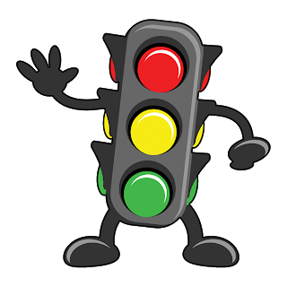

Se debe parar el trámite cuando:

* El Certificado de libertad evidencia anotaciones que invalidan la venta del inmueble que desea adquirir.
* Se sugiere Buscar Otro Inmueble